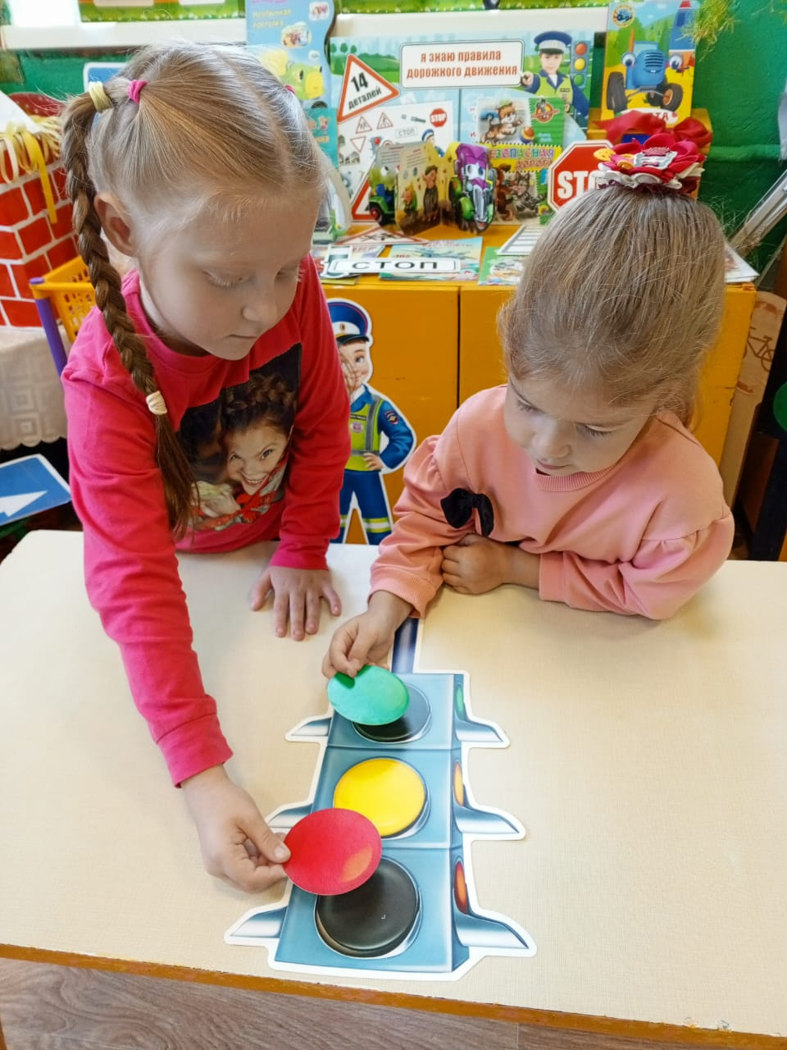
В нашем детском саду прошли мероприятия приуроченные ко Всемирному дню памяти жертв ДТП.В старших группах воспитатели провели дидактические игры,сюжетно-ролевые игры,тематические беседы по теме «Соблюдение правил дорожного движения-сохранение жизни»

